怀铁一中2019届理科综合保温卷2
可能用到的相对原子质量：C-12 H-1 Fe-56 O-16 S-32
一、选择题：本题共13小题，每小题6分，在每小题给出的四个选项中，只有一项是符合题目要求的
1．生物膜的结构与功能存在密切的联系。下列有关叙述错误的是( )
A．叶绿体的类囊体膜上存在催化ATP合成的酶
B．溶酶体膜破裂后释放出的酶会造成细胞结构的破坏
C．细胞的核膜是双层膜结构，核孔是物质进出细胞核的通道
D．线粒体DNA位于线粒体外膜上，编码参与呼吸作用的酶
2．下列与神经细胞有关的叙述，错误的是( )
A．ATP能在神经元线粒体的内膜上产生
B．神经递质在突触间隙中的移动消耗ATP
C．突触后膜上受体蛋白的合成需要消耗ATP
D．神经细胞兴奋后恢复为静息状态消耗ATP
3.人或动物PrP基因编码一种蛋白(PrP^{c}),该蛋白无致病性。 PrP^{c}的空间结构改变后成为PrP^{Bc} (朊粒)，就具有了致病性。PrP^{Bc}可以诱导更多PrP^{c}的转变为PrP^{Bc}，实现朊粒的增殖——可以引起疯牛病。据此判断，下列叙述正确的是( )
A.朊粒侵入机体后可整合到宿主的基因组中
B.朊粒的增殖方式与肺炎双球菌的增殖方式相同
C.蛋白质空间结构的改变可以使其功能发生变化
D. PrP^{c}转变为PrP^{Bc}的过程属于遗传信息的翻译过程
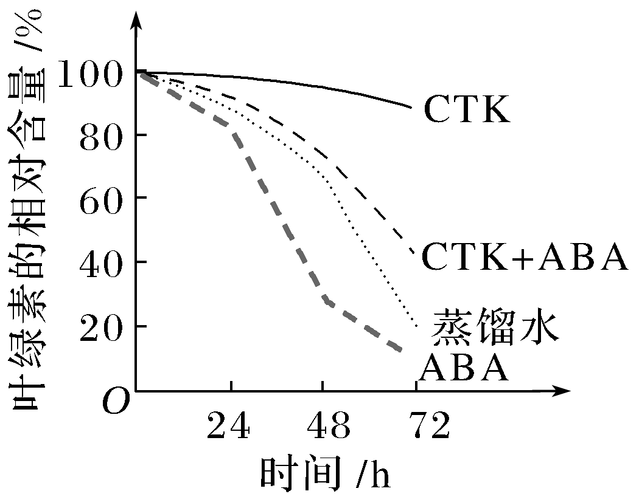
4．通常，叶片中叶绿素含量下降可作为其衰老的检测指标。为研究激素对叶片衰老的影响，将某植物离体叶片分组，并分别置于蒸馏水、细胞分裂素(CTK)、脱落酸(ABA)、CTK＋ABA溶液中，再将各组置于光下。一段时间内叶片中叶绿素含量变化趋势如图所示，据图判断，下列叙述错误的是( )
A．细胞分裂素能延缓该植物离体叶片的衰老
B．本实验中CTK对该植物离体叶片的作用可被ABA削弱
C．可推测ABA组叶绿体中NADPH合成速率大于CTK组
D．可推测施用ABA能加速秋天银杏树的叶由绿变黄的过程
5．在漫长的历史时期内，我们的祖先通过自身的生产和生活实践，积累了对生态方面的感性认识和经验，并形成了一些生态学思想，如：自然与人和谐统一的思想。根据这一思想和生态学知识，下列说法错误的是( )
A．生态系统的物质循环和能量流动有其自身的运行规律
B．若人与自然和谐统一，生产者固定的能量便可反复利用
C．“退耕还林、还草”是体现自然与人和谐统一思想的实例
D．人类应以保持生态系统相对稳定为原则，确定自己的消耗标准
6．某大肠杆菌能在基本培养基上生长，其突变体M和N均不能在基本培养基上生长，但M可在添加了氨基酸甲的基本培养基上生长，N可在添加了氨基酸乙的基本培养基上生长。将M和N在同时添加氨基酸甲和乙的基本培养基中混合培养一段时间后，再将菌体接种在基本培养基平板上，发现长出了大肠杆菌(X)的菌落。据此判断，下列说法不合理的是( )
A．突变体M催化合成氨基酸甲所需酶的活性丧失
B．突变体M和N都是由于基因发生突变而得来的
C．突变体M的RNA与突变体N混合培养能得到X
D．突变体M和N在混合培养期间发生了DNA转移
7．磷酸亚铁锂(LiFePO₄)电池是新能源汽车的动力电池之一。采用湿法冶金工艺回收废旧磷酸亚铁锂电池正极片中的金属，其流程如下：
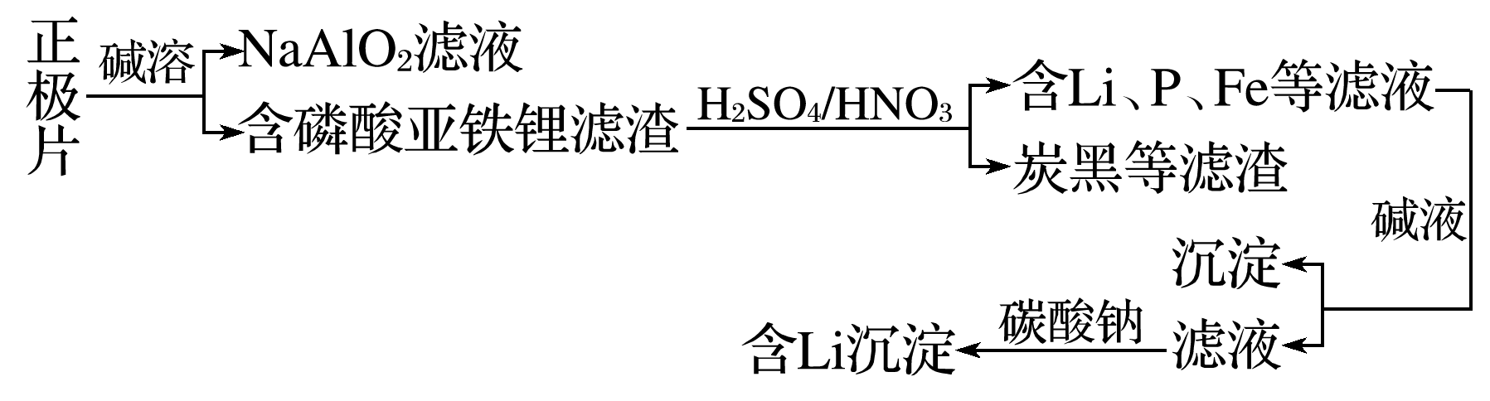
下列叙述错误的是( )
A．合理处理废旧电池有利于保护环境和资源再利用
B．从“正极片”中可回收的金属元素有Al、Fe、Li
C．“沉淀”反应的金属离子为Fe^{3＋}
D．上述流程中可用硫酸钠代替碳酸钠
8．化学与生活密切相关。下列有关说法错误的是( )
A．用灼烧的方法可以区分蚕丝和人造纤维
B．食用油反复加热会产生稠环芳烃等有害物质
C．加热能杀死流感病毒是因为蛋白质受热变性
D．医用消毒酒精中乙醇的浓度为95%
9．乌洛托品在合成、医药、染料等工业中有广泛用途，其结构式如图所示。将甲醛水溶液与氨水混合蒸发可制得乌洛托品。若原料完全反应生成乌洛托品，则甲醛与氨的物质的量之比为（ ）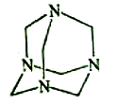
A．1：1 B．2：3 C．3：2 D．2：1
10．下列实验操作能达到实验目的的是( )
A．用长颈漏斗分离出乙酸与乙醇反应的产物
B．用向上排空气法收集铜粉与稀硝酸反应产生的NO
C．配制氯化铁溶液时，将氯化铁溶解在较浓的盐酸中再加水稀释
D．将Cl₂与HCl混合气体通过饱和食盐水可得到纯净的Cl₂
11．下列实验中，对应的现象以及结论都正确且两者具有因果关系的是（ ）
选项 | 实验 | 现象 | 结论
A. | 将稀硝酸加入过量铁粉中，充分反应后滴加KSCN溶液 | 有气体生成，溶液呈血红色 | 稀硝酸将Fe氧化为Fe^{3＋}
B. | 将铜粉加1.0mol·L^{－1}Fe₂(SO₄)₃溶液中 | 溶液变蓝、有黑色固体出现 | 金属铁比铜活泼
C. | 用坩埚钳夹住一小块用砂纸仔细打磨过的铝箔在酒精灯上加热 | 熔化后的液态铝滴落下来 | 金属铝的熔点较低
D. | 将0.1mol·L^{－1}MgSO₄溶液滴入NaOH溶液至不再有沉淀产生，再滴加0.1mol·L^{－1}CuSO₄溶液 | 先有白色沉淀生成后变为浅蓝色沉淀 | Cu(OH)₂的溶度积比Mg(OH)₂的小
12．三室式电渗析法处理含Na₂SO₄废水的原理如图所示，采用惰性电极，ab、cd均为离子交换膜，在直流电场的作用下，两膜中间的Na＋和SO可通过离子交换膜，而两端隔室中离子被阻挡不能进入中间隔室。
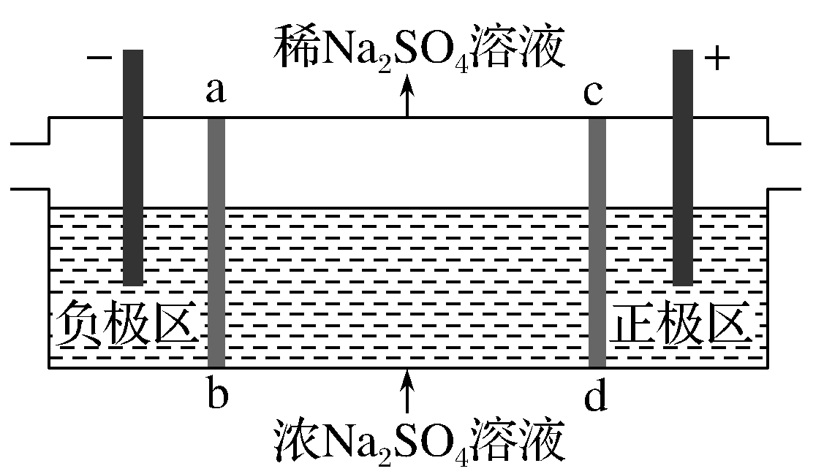
下列叙述正确的是( )
A．通电后中间隔室的SO离子向正极迁移，正极区溶液pH增大
B．该法在处理含Na₂SO₄废水时可以得到NaOH和H₂SO₄产品
C．负极反应为2H₂O－4e－===O₂＋4H＋，负极区溶液pH降低
D．当电路中通过1 mol电子的电量时，会有0.5 mol的O₂生成
13．298 K时，在20.0 mL 0.10 mol·L^{－1}氨水中滴入0.10 mol·L^{－1}的盐酸，溶液的pH与所加盐酸的体积关系如图所示。已知0.10 mol·L^{－1}氨水的电离度为1.32%，下列有关叙述正确的是( )
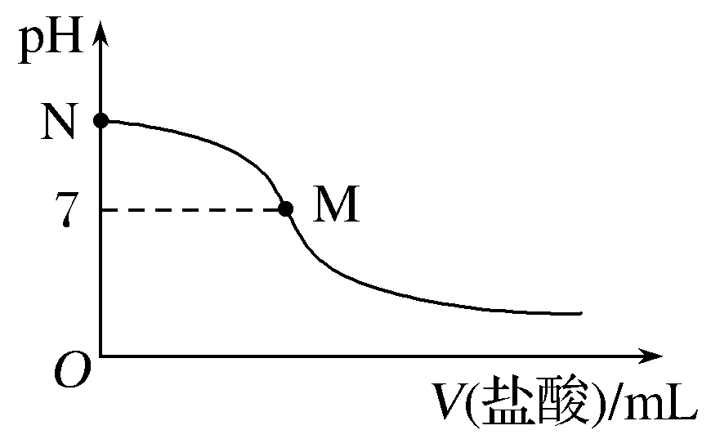
A．该滴定过程应该选择酚酞作为指示剂
B．M点对应的盐酸体积为20.0 mL
C．M点处的溶液中c(NH)＝c(Cl－)＝c(H＋)＝c(OH－)
D．N点处的溶液中pH<12
二、选择题：本题共8小题，每小题6分。在每小题给出的四个选项中，第14～18题只有一项符合题目要求，第19～21题有多项符合题目要求。全部选对的得6分，选对但不全的得3分，有选错的得0分。
14．高铁列车在启动阶段的运动可看作初速度为零的匀加速直线运动．在启动阶段，列车的动能( )
A．与它所经历的时间成正比
B．与它的位移成正比
C．与它的速度成正比
D．与它的动量成正比

15.现代质谱仪可用来分析比质子重很多倍的离子，其示意图如图所示，其中加速电压恒定。质子在入口处从静止开始被加速电场加速，经匀强磁场偏转后从出口离开磁场。若某种一价正离子在入口处从静止开始被同一加速电场加速，为使它经匀强磁场偏转后仍从同一出口离开磁场，需将磁感应强度增加到原来的12倍。此离子和质子的质量比约为（ ）

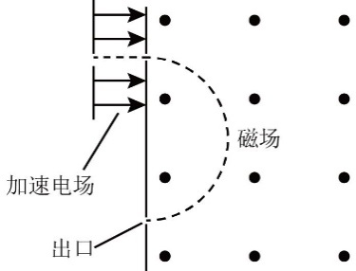

A. 11 B. 12

C. 121 D. 144

16．如图1，空间某区域存在匀强电场和匀强磁场，电场方向竖直向上(与纸面平行)，磁场方向垂直于纸面向里，三个带正电的微粒a、b、c电荷量相等，质量分别为m_{a}、m_{b}、m_{c}，已知在该区域内，a在纸面内做匀速圆周运动，b在纸面内向右做匀速直线运动，c在纸面内向左做匀速直线运动．下列选项正确的是( )
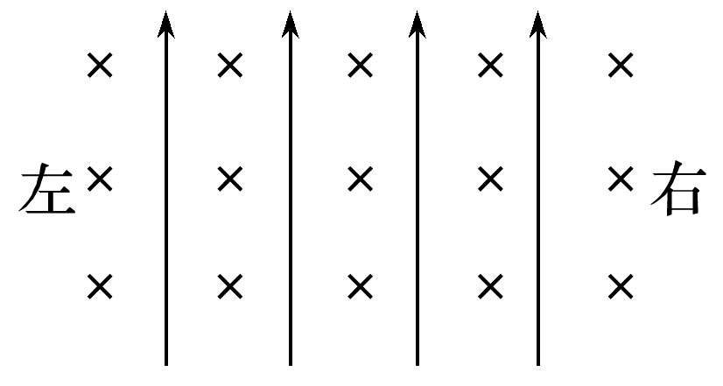
图1
A．m_{a}＞m_{b}＞m_{c} B．m_{b}＞m_{a}＞m_{c}
C．m_{c}＞m_{a}＞m_{b} D．m_{c}＞m_{b}＞m_{a}
17.一理想变压器的原、副线圈的匝数比为3:1，在原、副线圈的回路中分别接有阻值相同的电阻，原线圈一侧接在电压为220V的正弦交流电源上，如图所示。设副线圈回路中电阻两端的电压为，原、副线圈回路中电阻消耗的功率的比值为k，则( )
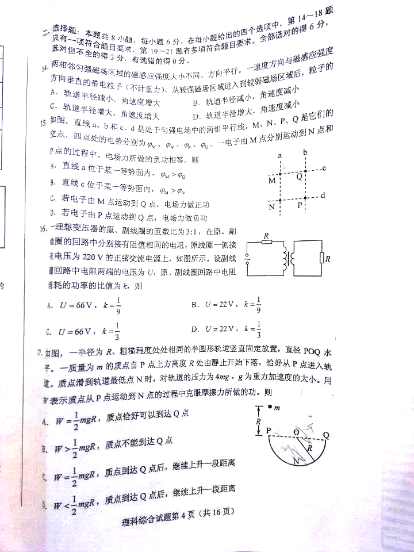
A. B.
C. D.
18．大科学工程“人造太阳”主要是将氘核聚变反应释放的能量用来发电．氘核聚变反应方程是：H＋H→He＋n.已知H的质量为2.013 6 u，He的质量为3.015 0 u，n的质量为1.008 7 u,1 u＝931 MeV/c².氘核聚变反应中释放的核能约为( )
A．3.7 MeV B．3.3 MeV
C．2.7 MeV D．0.93 MeV
19．如图3，三根相互平行的固定长直导线L₁、L₂和L₃两两等距，均通有电流I，L₁中电流方向与L₂中的相同，与L₃中的相反．下列说法正确的是( )
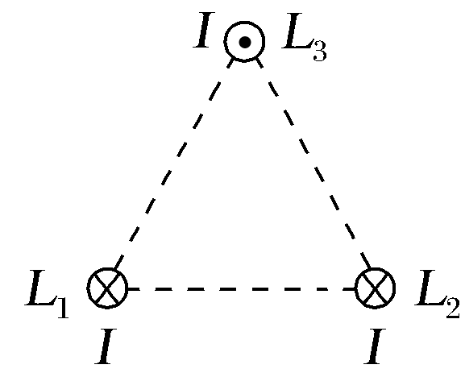
图3
A．L₁所受磁场作用力的方向与L₂、L₃所在平面垂直
B．L₃所受磁场作用力的方向与L₁、L₂所在平面垂直
C．L₁、L₂和L₃单位长度所受的磁场作用力大小之比为1∶1∶
D．L₁、L₂和L₃单位长度所受的磁场作用力大小之比为∶∶1

20.甲、乙两车在平直公路上同向行驶，其图像如图所示。已知两车在时并排行驶，则（ ）

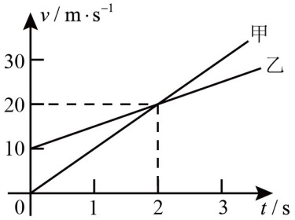

A. 在时，甲车在乙车后

B. 在时，甲车在乙车前

C. 两车另一次并排行驶的时刻是

D. 甲、乙车两次并排行驶的位置之间沿公路方向的距离为
21．如图5，柔软轻绳ON的一端O固定，其中间某点M拴一重物，用手拉住绳的另一端N，初始时，OM竖直且MN被拉直，OM与MN之间的夹角为α(α＞)．现将重物向右上方缓慢拉起，并保持夹角α不变．在OM由竖直被拉到水平的过程中( )
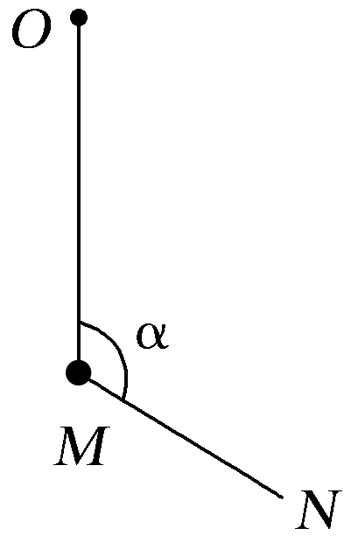
图5
A．MN上的张力逐渐增大
B．MN上的张力先增大后减小
C．OM上的张力逐渐增大
D．OM上的张力先增大后减小

三、非选择题：包括必考题和选考题两部分。第22题～第32题为必考题，每个考题考生都必须作答，第33～38为选考题，考生根据要求作答。
（一）必考题（11题，共129分）

22（5分）

某同学用图（a）所示的实验装置验证机械能守恒定律，其中打点计时器的电源为交流电源，可以使用的频率有和。打出纸带的一部分如图（b）所示。

该同学在实验中没有记录交流电的频率，需要用实验数据和其它题给条件进行推算。

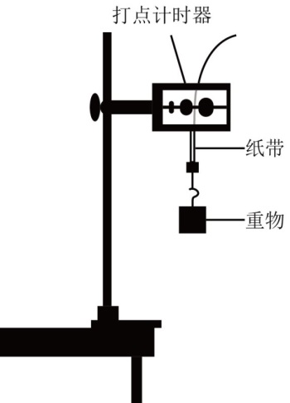

(1) 若从打出的纸带可判定重物匀加速下落，利用和图（b）中给出的物理量可以写出：在打点计时器打出B点时，重物下落的速度大小为______________，打出C点时重物下落的速度大小为_____________，重物下落的加速度大小为_____________。

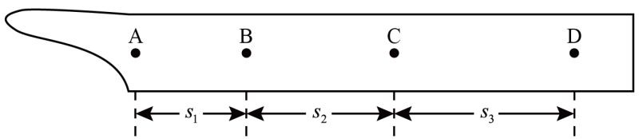

(2) 已测得当地重力加速度大小为，实验中重物受到的平均阻力大小约为其重力的1%，由此推算出为__________。

23.（10分）

现要组装一个由热敏电阻控制的报警系统，要求当热敏电阻的温度达到或超过时，系统报警。提供的器材有：热敏电阻，报警器（内阻很小，流过的电流超过时就会报警），电阻箱（最大阻值为），直流电源（输出电压为，内阻不计），滑动变阻器（最大阻值为），滑动变阻器（最大阻值为），单刀双掷开关一个，导线若干。

在室温下对系统进行调节。已知约为，约为；流过报警器的电流超过时，报警器可能损坏；该热敏电阻的阻值随温度升高而减小，在时阻值为。

(1) 在答题卡上完成待调节的报警系统原理电路图的连线。

(2) 电路中应选用滑动变阻器_____________（填“”或“”）。

(3) 按照下列步骤调节此报警系统：

①电路接通前，需将电阻箱调到一固定的阻值，根据实验要求，这一阻值为______；滑动变阻器的滑片应置于_______（填“a”或“b”）端附近，不能置于另一端的原因是________________________________。

②将开关向_______（填“c”或“d”）端闭合，缓慢移动滑动变阻器的滑片，直至________________________________。

(4) 保持滑动变阻器滑片的位置不变，将开关向另一端闭合，报警系统即可正常使用。

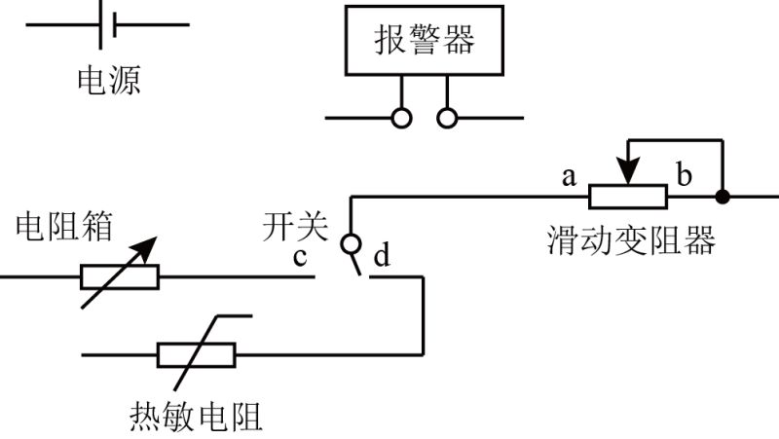

24.（12分）

如图，两固定的绝缘斜面倾角均为，上沿相连。两细金属棒ab（仅标出a端）和cd（仅标出c端）长度均为，质量分别为和；用两根不可伸长的柔软轻导线将它们连成闭合回路abdca，并通过固定在斜面上沿的两光滑绝缘小定滑轮跨放在斜面上，使两金属棒水平。右斜面上存在匀强磁场，磁感应强度大小为，方向垂直于斜面向上。已知两根导线刚好不在磁场中，回路电阻为，两金属棒与斜面间的动摩擦因数均为，重力加速度大小为。已知金属棒匀速下滑。求

(1) 作用在金属棒上的安培力的大小；

(2) 金属棒运动速度的大小。

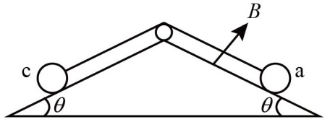
25.(20分)一长木板置于粗糙水平地面上，木板左端放置一小物块，在木板右方有一墙壁，木板右端与墙壁的距离为4.5m，如图(a)所示。时刻开始，小物块与木板一起以共同速度向右运动，直至时木板与墙壁碰撞(碰撞时间极短)。碰撞前后木板速度大小不变，方向相反；运动过程中小物块始终未离开木板。已知碰撞后1s时间内小物块的图线如图(b)所示。木板的质量是小物块质量的15倍，重力加速度大小g取。求
(1)木板与地面间的动摩擦因数及小物块与木板间的动摩擦因数；
(2)木板的最小长度；
(3)木板右端离墙壁的最终距离。
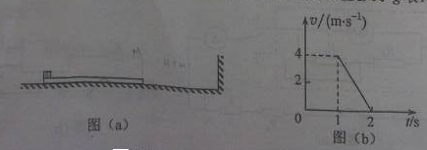

26．(14分)醋酸亚铬[(CH₃COO)₂Cr·2H₂O]为砖红色晶体，难溶于冷水，易溶于酸，在气体分析中用作氧气吸收剂。一般制备方法是先在封闭体系中利用金属锌作还原剂，将三价铬还原为二价铬；二价铬再与醋酸钠溶液作用即可制得醋酸亚铬。实验装置如图所示。回答下列问题：
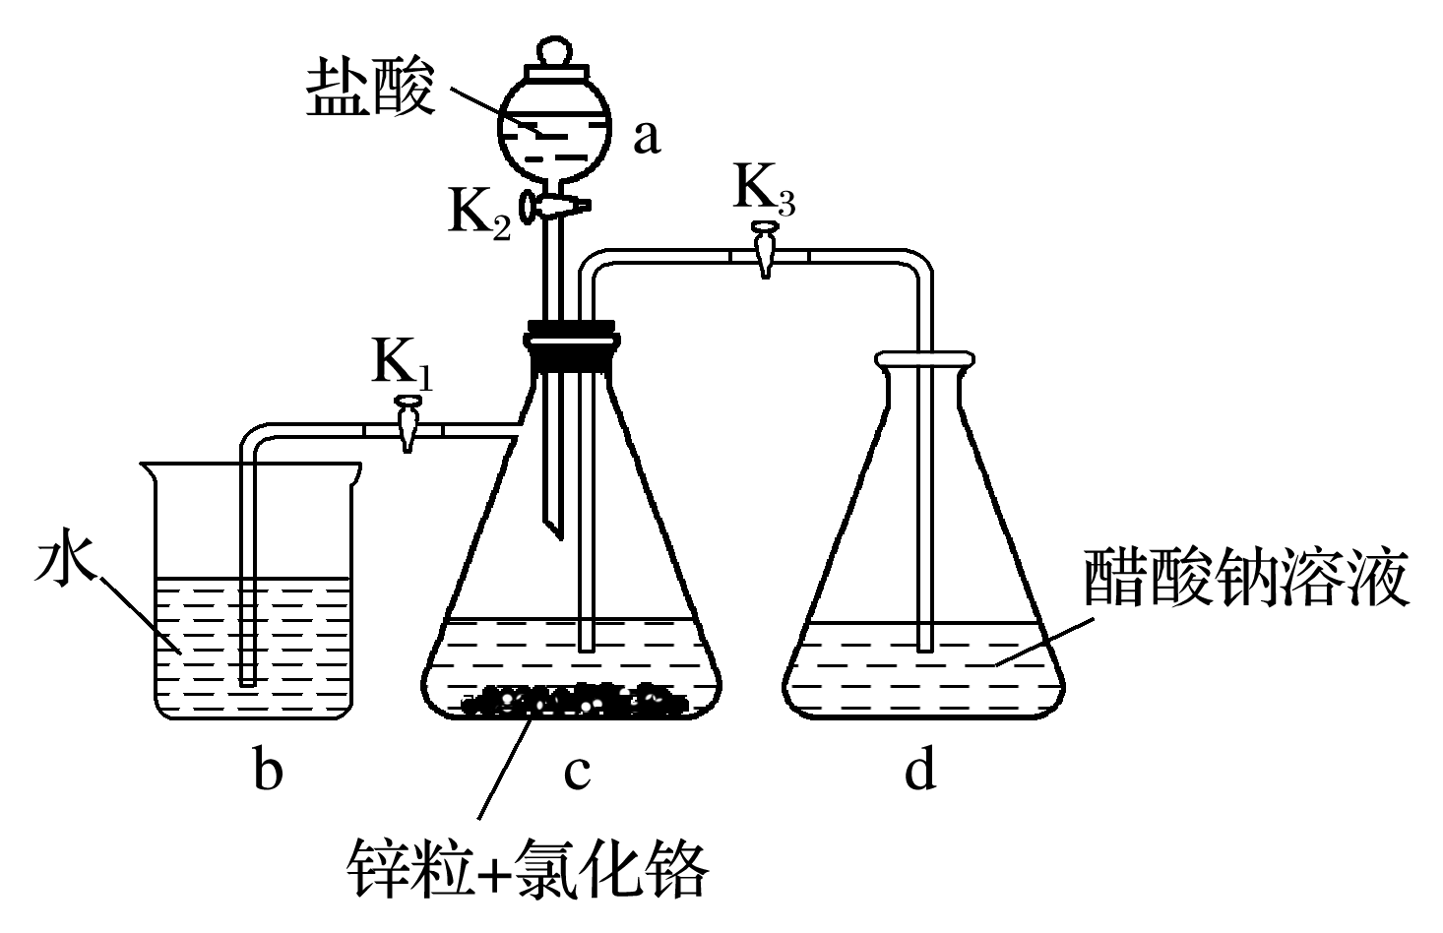
(1)实验中所用蒸馏水均需经煮沸后迅速冷却，目的是__________________。
仪器a的名称是________。
(2)将过量锌粒和氯化铬固体置于c中，加入少量蒸馏水，按图连接好装置。打开K₁、K₂，关闭K₃。
①c中溶液由绿色逐渐变为亮蓝色，该反应的离子方程式为____________________________。
②同时c中有气体产生，该气体的作用是________________________________。
(3)打开K₃，关闭K₁和K₂。c中亮蓝色溶液流入d，其原因是________________________；
d中析出砖红色沉淀。为使沉淀充分析出并分离，需采用的操作是________、________、洗涤、干燥。
(4)指出装置d可能存在的缺点__________________。
27．(14分)Li₄Ti₅O₁₂和LiFePO₄都是锂离子电池的电极材料，可利用钛铁矿(主要成分为FeTiO₃，还含有少量MgO、SiO₂等杂质)来制备，工艺流程如下：
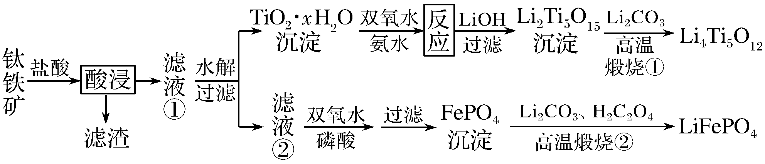
回答下列问题：
(1)“酸浸”实验中，铁的浸出率结果如下图所示。由图可知，当铁的浸出率为70%时，所采用的实验条件为________________________________________________________。
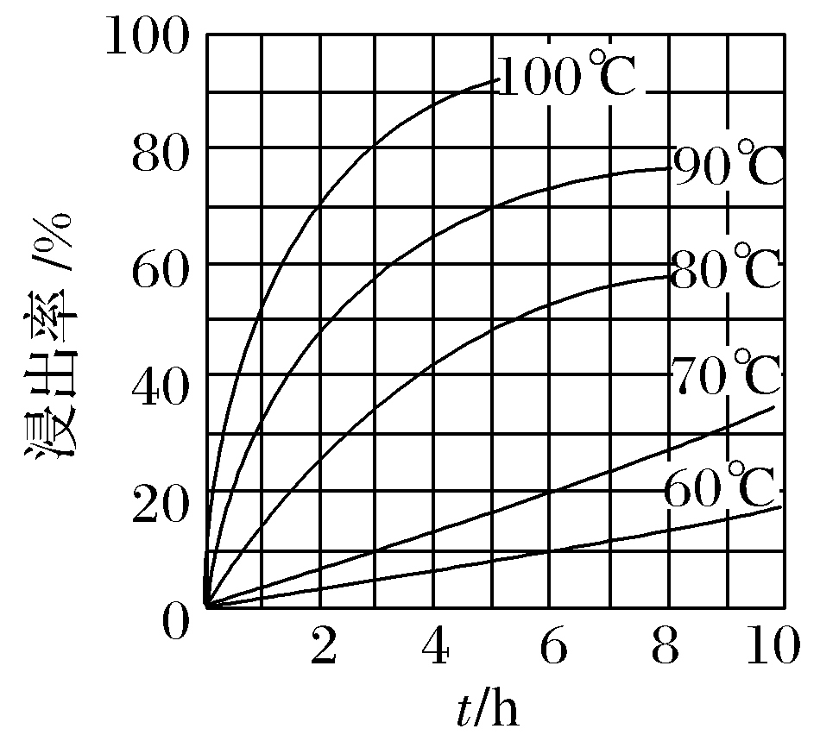
(2)“酸浸”后，钛主要以TiOCl形式存在，写出相应反应的离子方程式_____________。
(3)TiO₂·xH₂O沉淀与双氧水、氨水反应40 min所得实验结果如下表所示：
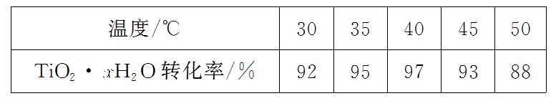
分析40 ℃时TiO₂·xH₂O转化率最高的原因_____________________________________。
(4)Li₂Ti₅O₁₅中Ti的化合价为＋4，其中过氧键的数目为________________。
(5)若“滤液②”中c(Mg^{2＋})＝0.02 mol·L^{－1}，加入双氧水和磷酸(设溶液体积增加1倍)，使Fe^{3＋}恰好沉淀完全即溶液中c(Fe^{3＋})＝1.0×10^{－5} mol·L^{－1}，此时是否有Mg₃(PO₄)₂沉淀生成？________________________________________________________________________
________________________________________________________________________
___________________________________________________________(列式计算)。
FePO₄、Mg₃(PO₄)₂的K_{sp}分别为1.3×10^{－22}、1.0×10^{－24}
(6)写出“高温煅烧②”中由FePO₄制备LiFePO₄的化学方程式_______________________。
28．(15分)近期发现，H₂S是继NO、CO之后第三个生命体系气体信号分子，它具有参与调解神经信号传递、舒张血管减轻高血压的功能。回答下列问题：
(1)下列事实中，不能比较氢硫酸与亚硫酸的酸性强弱的是________(填标号)。
A．氢硫酸不能与碳酸氢钠溶液反应，而亚硫酸可以
B．氢硫酸的导电能力低于相同浓度的亚硫酸
C．0.10 mol·L^{－1}的氢硫酸和亚硫酸的pH分别为4.5和2.1
D．氢硫酸的还原性强于亚硫酸
(2)下图是通过热化学循环在较低温度下由水或硫化氢分解制备氢气的反应系统原理。
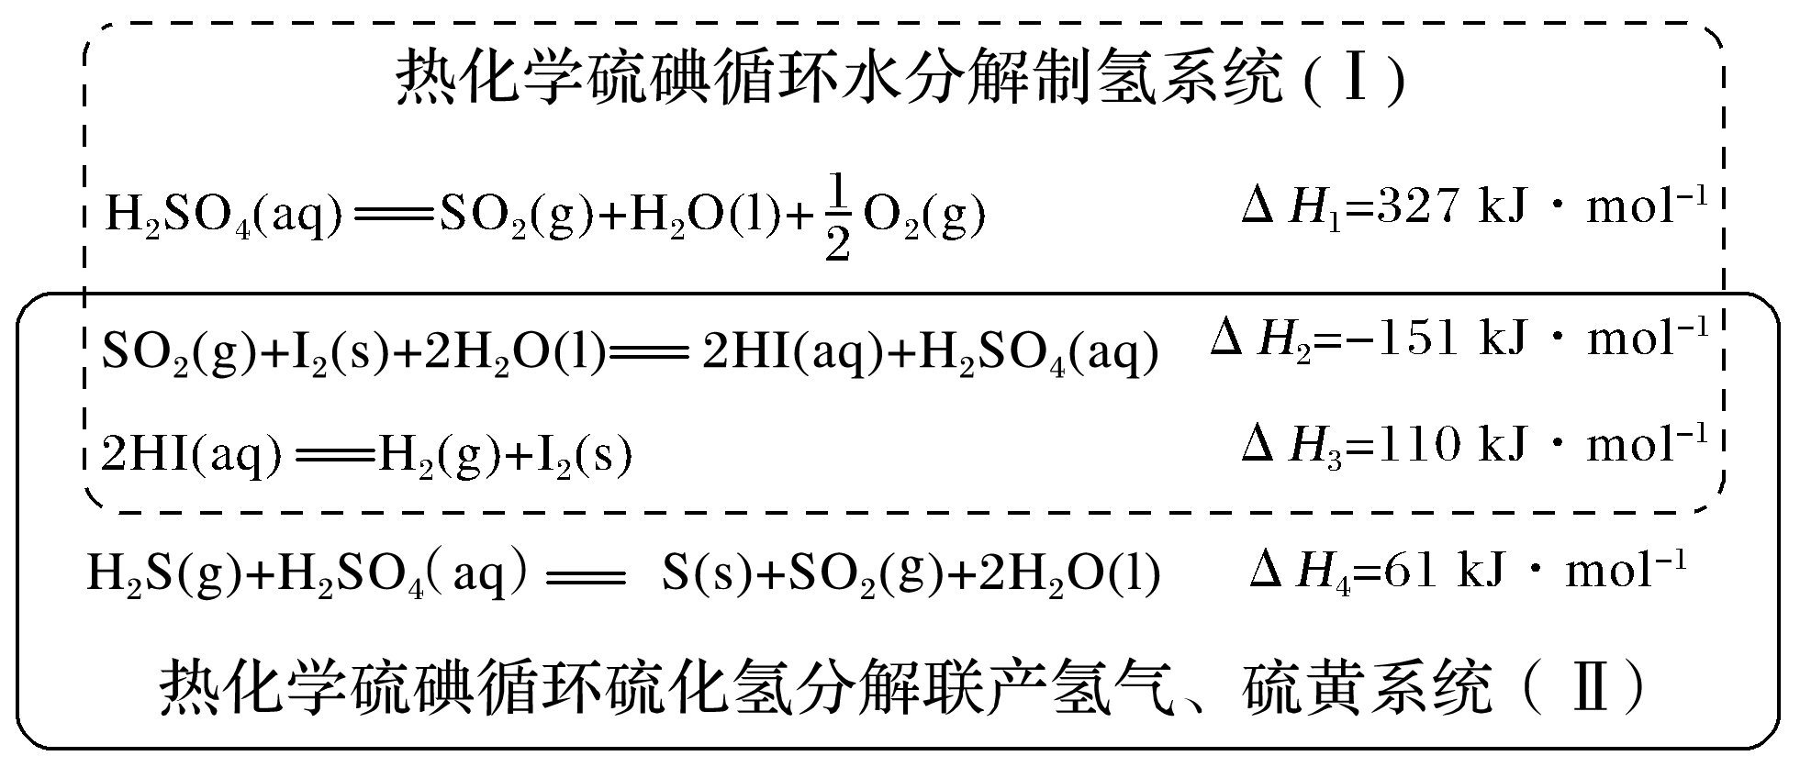
通过计算，可知系统(Ⅰ)和系统(Ⅱ)制氢的热化学方程式分别为________________________、
____________________________，制得等量H₂所需能量较少的是________。
(3)H₂S与CO₂在高温下发生反应：H₂S(g)＋CO₂(g)COS(g) ＋H₂O(g)。在610 K时，将0.10 mol CO₂与0.40 mol H₂S充入2.5 L的空钢瓶中，反应平衡后水的物质的量分数为0.02。
①H₂S的平衡转化率α₁＝________%，反应平衡常数K＝________。
②在620 K重复试验，平衡后水的物质的量分数为0.03，H₂S的转化率α₂________α₁，该反应的ΔH________0。(填“>”“<”或“＝”)
③向反应器中再分别充入下列气体，能使H₂S转化率增大的是________(填标号)
A. H₂S B. CO₂ C．COS D．N₂

29．为了探究生长条件对植物光合作用的影响，某研究小组将某品种植物的盆栽苗分成甲、乙两组，置于人工气候室中，甲组模拟自然光照，乙组提供低光照，其他培养条件相同。培养较长一段时间(T)后，测定两组植株叶片随光照强度变化的光合作用强度(即单位时间、单位叶面积吸收CO₂的量)，光合作用强度随光照强度的变化趋势如图所示。回答下列问题：
(1)据图判断，光照强度低于a时，影响甲组植物光合作用的限制因子是________。
(2)b光照强度下，要使甲组的光合作用强度升高，可以考虑的措施是提高____________(填“CO₂浓度”或“O₂浓度”)。
(3)播种乙组植株产生的种子，得到的盆栽苗按照甲组的条件培养T时间后，再测定植株叶片随光照强度变化的光合作用强度，得到的曲线与甲组的相同。根据这一结果能够得到的初步结论是_____________________________________________________________________
________________________________________________________________________
________________________________________________________________________。

30．根据遗传物质的化学组成，可将病毒分为RNA病毒和DNA病毒两种类型，有些病毒对人类健康会造成很大危害，通常，一种新病毒出现后需要确定该病毒的类型。
假设在宿主细胞内不发生碱基之间的相互转换，请利用放射性同位素标记的方法，以体外培养的宿主细胞等为材料，设计实验以确定一种新病毒的类型，简要写出(1)实验思路，(2)预期实验结果及结论即可。(要求：实验包含可相互印证的甲、乙两个组)

31．为探究不同因素对尿量的影响，某同学用麻醉后的实验兔进行不同的实验，实验内容如下：
a．记录实验兔的尿量(单位：滴/分钟)。
b．耳缘静脉注射垂体提取液0.5 mL，记录尿量。
c．待尿量恢复后，耳缘静脉注射20%葡萄糖溶液15 mL，记录尿量。取尿液做尿糖定性实验。
回答下列问题：
(1)该同学发现，与a相比，b处理后实验兔尿量减少，其主要原因是____________ ______
________________________________________________________________________。
(2)c处理后，肾小管腔内液体的渗透压会升高，实验兔的尿量会________。取尿液加入斐林试剂做尿糖定性实验出现砖红色，说明尿液中含有________。
(3)若某实验兔出现腹泻、尿量减少现象，导致尿量减少的主要原因是血浆渗透压升高，刺激了存在于________的渗透压感受器， 从而引起尿量减少。

32.（9分）
假设某果蝇种群中雌雄个体数目相等，且对于A和a这对等位基因来说只有Aa一种基因型。回答下列问题：
（1）若不考虑基因突变和染色体变异，则该果蝇种群中A基因频率：a基因频率为 。理论上该果蝇种群随机交配产生的第一代中AA、Aa和aa的数量比为 ，A基因频率为 。
（2）若该果蝇种群随机交配的实验结果是第一代中只有 Aa和aa两种基因型，且比例为2：1，则对该结果最合理的解释是 。根据这一解释，第一代再随机交配，第二代中Aa和 aa基因型个体数量的比例应为 。

（二）选考题：共45分。请考生从给出的2道物理题、2道化学题、2道生物题中每科任选一题做答，并用2B铅笔在答题卡上把所选题目对应题号右边的方框涂黑。注意所做题目的题号必须与所涂题目的题号一致，在答题卡选答区域指定位置答题。如果多做，则每学科按所做的第一题计分。
33．[物理——选修3-3]（15分）
33．[物理——选修3－3](15分)
(1)(5分)如图1，一定质量的理想气体从状态a开始，经历过程①、②、③、④到达状态e.对此气体，下列说法正确的是________(选对1个得2分，选对2个得4分，选对3个得5分；每选错1个扣3分，最低得分为0分)．
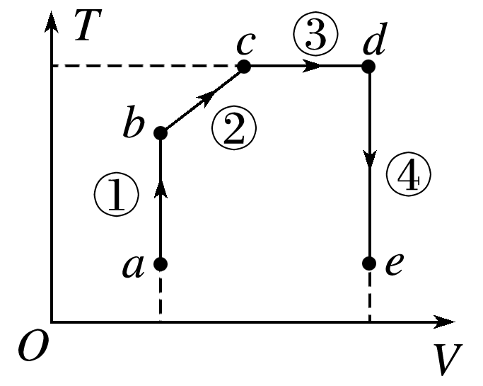
图1
A．过程①中气体的压强逐渐减小
B．过程②中气体对外界做正功
C．过程④中气体从外界吸收了热量
D．状态c、d的内能相等
E．状态d的压强比状态b的压强小
(2)(10分)如图1，容积为V的汽缸由导热材料制成，面积为S的活塞将汽缸分成容积相等的上下两部分，汽缸上部通过细管与装有某种液体的容器相连，细管上有一阀门K.开始时，K关闭，汽缸内上下两部分气体的压强均为p₀.现将K打开，容器内的液体缓慢地流入汽缸，当流入的液体体积为时，将K关闭，活塞平衡时其下方气体的体积减小了.不计活塞的质量和体积，外界温度保持不变，重力加速度大小为g.求流入汽缸内液体的质量．
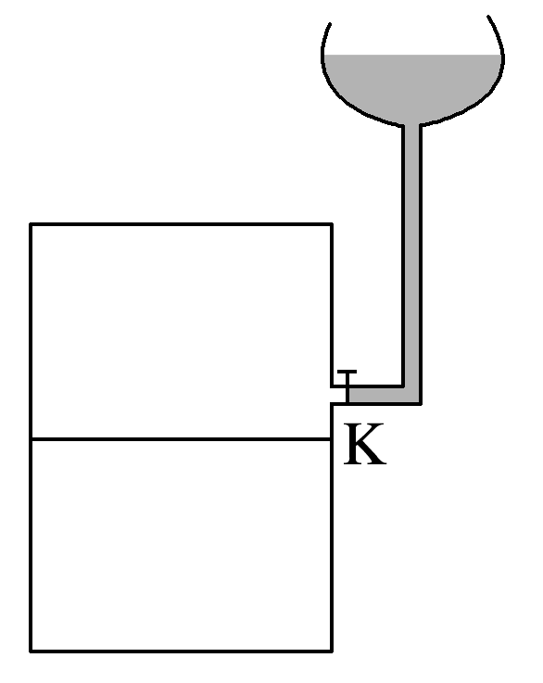

35．[化学——选修3：物质结构与性质](15分)
锗(Ge)是典型的半导体元素，在电子、材料等领域应用广泛。回答下列问题：
(1)基态Ge原子的核外电子排布式为[Ar]________，有________个未成对电子。
(2)Ge与C是同族元素，C原子之间可以形成双键、叁键，但Ge原子之间难以形成双键或叁键。从原子结构角度分析，原因是_________________________________________________。
(3)比较下列锗卤化物的熔点和沸点，分析其变化规律及原因________________________________________________________________________
________________________________________________________________________。
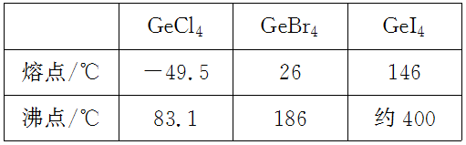
(4)光催化还原CO₂制备CH₄反应中，带状纳米Zn₂GeO₄是该反应的良好催化剂。Zn、Ge、O电负性由大至小的顺序是________________。
(5)Ge单晶具有金刚石型结构，其中Ge原子的杂化方式为____________，微粒之间存在的作用力是________________。
(6)晶胞有两个基本要素：
①原子坐标参数，表示晶胞内部各原子的相对位置，下图为Ge单晶的晶胞，其中原子坐标参数A为(0,0,0)；B为(，0，)；C为(，，0)。则D原子的坐标参数为________。
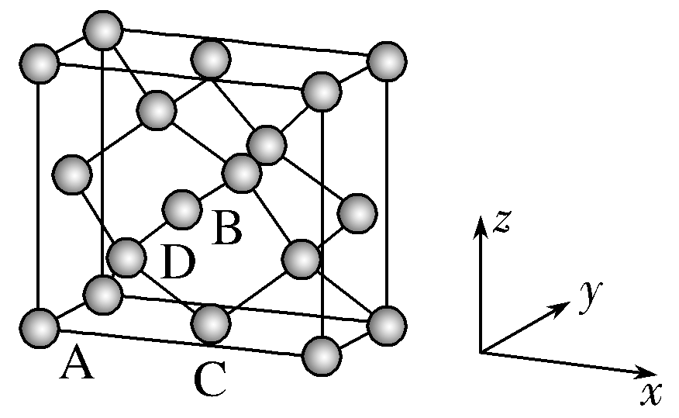
②晶胞参数，描述晶胞的大小和形状，已知Ge单晶的晶胞参数a＝565.76 pm，其密度为________g·cm^{－3}(列出计算式即可)。
36．[化学——选修5：有机化学基础](15分)
秸秆(含多糖类物质)的综合利用具有重要的意义。下面是以秸秆为原料合成聚酯类高分子化合物的路线：
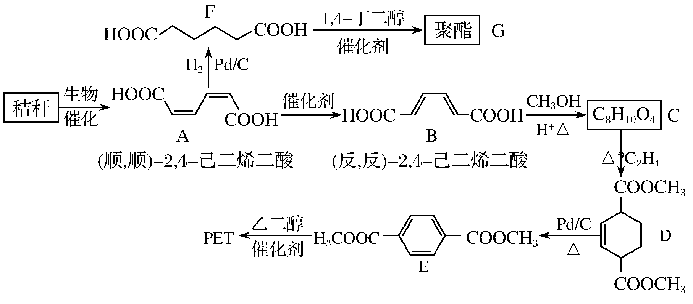
回答下列问题：
(1)下列关于糖类的说法正确的是________。(填标号)
a．糖类都有甜味，具有C_{n}H_{2m}O_{m}的通式
b．麦芽糖水解生成互为同分异构体的葡萄糖和果糖
c．用银镜反应不能判断淀粉水解是否完全
d．淀粉和纤维素都属于多糖类天然高分子化合物
(2)B生成C的反应类型为________。
(3)D中的官能团名称为________，D生成E的反应类型为________。
(4)F 的化学名称是________，由F生成G的化学方程式为________________________________________________________________________。
(5)具有一种官能团的二取代芳香化合物W是E的同分异构体，0.5 mol W与足量碳酸氢钠溶液反应生成44 g CO₂，W共有________种(不含立体异构)，其中核磁共振氢谱为三组峰的结构简式为________。
(6)参照上述合成路线，以(反，反)2,4己二烯和C₂H₄为原料(无机试剂任选)，设计制备对苯二甲酸的合成路线_____________________________________________________。
37．[生物——选修1：生物技术实践]
空气中的微生物在重力等作用下，可以一定程度地沉降。某研究小组欲用平板收集教室空气中的微生物，以了解教室内不同高度空气中微生物的分布情况。实验步骤如下：
①配置培养基(成分：牛肉膏、蛋白胨、NaCl、X、H2O)；
②制作无菌平板；
③设置空白对照组和若干实验组，进行相关操作；
④将各组平板置于37 ℃恒温箱中培养一段时间，统计各组平板上菌落的平均数。
回答下列问题：
(1)该培养基中微生物所需的氮来源于________________________。若要完成步骤②，该培养基中的成分X通常是________。
(2)步骤③中，实验组的操作是__________________________________________________
________________________________________________________________________。
(3)若在某次调查中，某一实验组平板上菌落平均数为36个/平板，而空白对照组的一个平板上出现了6个菌落，这种结果说明在此次调查中出现了________现象。若将30(即36－6)个/平板作为本组菌落数的平均值，该做法________(填“正确”或“不正确”)。

生物答案
DBCCBC
29、(1)光照强度 (2)CO₂浓度
(3)乙组光合作用强度与甲组的不同是由环境因素低光照引起的，而非遗传物质的改变造成的
30、（1）思路
甲组：将宿主细胞培养在含有放射性标记尿嘧啶的培养基中，之后接种新病毒。培养一段时间后收集病毒病监测其放射性。
乙组：将宿主细胞培养在含有放射性标记胸腺嘧啶的培养基中，之后接种新病毒。培养一段时间后收集病毒病监测其放射性。
（2）结果及结论
若甲组收集的病毒有放射性，乙组无，即为RNA病毒；反之为DNA病毒。
31、 (1)垂体提取液中含有抗利尿激素，促进了肾小管和集合管重吸收水
(2)增加 葡萄糖 (3)下丘脑
32、(1)1∶1 1∶2∶1 0.5 (2)A基因纯合致死 1∶1
37 (1)牛肉膏、蛋白胨 琼脂
(2)将各实验组平板分别放置在教室不同高度的位置上，开盖暴露一段时间
(3)污染 不正确

